19조
관심사: SNS

아주대학교 미디어학부 소셜미디어 전공

201323168 김 준 영
201621028 황 지 훈
201620996 김 유 지
201621003 지 혜 민

- 목차 -

1. 관심사에 대한 소개
2. 관심사에 대한 설명과 정리
3. 연구문제와 가설
4. 데이터 수집 설계
5. 관련 변인의 측정
6. 데이터 분석 및 결과
7. 토론 및 결론

1. 관심사 대한 소개
‘미디어 통계’시간을 기회로 삼아 관심사에 대한 연구문제와 가설 설정 후 데이터 분석을 실시 해보게 되었다. 우리는 미디어통계 수업 취지에 맞게 학과 전공과 관련 있는‘SNS’분야에서 데이터를 분석하고 결론을 내려보기로 했다.

SNS(Social Networking Service)란?
SNS는 사용자 간의 자유로운 의사 소통과 정보 공유, 그리고 인맥 확대 등을 통해 사회적 관계를 생성하고 강화시켜주는 온라인 서비스를 의미한다. 스마트 기기의 보급이 일반화되면서 SNS를 사용하는 사람이 급증하고 있고, 사용하는 SNS의 수량도 많아지고 있다.
SNS의 가장 큰 장점은 누구나 콘텐츠를 생산할 수 있고, 빠른 속도로 많은 사람에게 콘텐츠를 전달할 수 있다는 점이다. 일례로, 지진이나 산사태와 같은 재난 상황이 발생하였을 때 현장에 있는 사람들이 직접 영상을 촬영하여 SNS를 통해 전달할 수 있다. 또한, SNS가 시민의 정치 참여를 유발하여 민주화를 요구하는 기폭제가 되기도 한다.
그러나 이러한 SNS의 장점이 오히려 사회 문제를 유발할 수도 있다. 불확실한 정보가 쉽게 확산됨에 따라 사회적 혼란을 유발할 수 있다. 또한, 익명성을 바탕으로 한 타인에 대한 악의적 비방이나 욕설 등은 또 다른 사회 문제를 일으키기도 한다. SNS를 포함한 뉴 미디어는 이러한 특성 때문에 기존의 대중 매체보다 상대적으로 신뢰도가 낮다는 한계를 가진다.
SNS는 사회화에도 영향을 끼친다. SNS 사용이 세계적으로 확산되면서, 국가 간 사회화의 내용이 어느 정도 유사해질 수 있는 가능성이 생겼다. 또한, 다양한 연령대의 사람들이 SNS를 활용할 경우, 세대 간 사회화의 차이도 줄어들 수 있다.

2. 관심사에 대한 설명과 정리

SNS의 연구현황
최근 SNS가 급속히 성장하고 있다. 국내에서는 SNS의 다양한 차원 중 유독 정치적․경제적 효과 에만 집중되고 있으며, SNS에 참여하는 집단을 동질적으로 보는 경향이 있다.
그러나 SNS에 참 여하는 집단은 동질적이지 않으며, 이들이 SNS에 참여하고 부여하는 의미도 다를 것으로 예상된 다. 따라서 관계 기반 SNS가 가지는 사회적 영향력도 상당할 것으로 예측된다. 또한 최근에는 SNS 피로감 등의 문제가 발생하고 있으므로 이러한 차원을 고려하여 SNS의 생산적 활용 환경을 조성할 필요성이 있다.

① 2015 SNS 이용률 추이
: 2015년 전체 응답자 9,873명 중에서 4,250명이 SNS를 이용하고 있다고 응답하여 이용률은 43.1%로 전년도 39.9% 대비 3.2%p 소폭 증가하였다. 같은 기간 동안 이메일 이용률은 1.2%p, 클라우드 서비스 이용율은 1.3%p 증가 등 이용률에 크게 변화가 없는 것으로 나타났다.
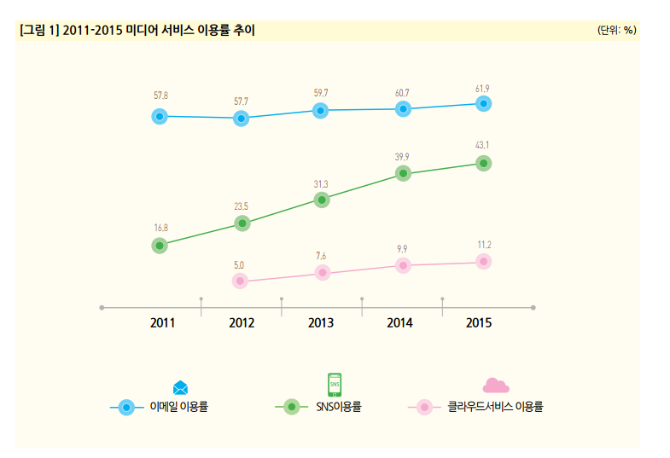
(관련자료조사 표1: 2015 SNS (소셜네트워크서비스) 이용추이 및 이용형태 분석(정보통신정책,
미디어실)

성별로는 2014년 2015년 SNS사용률이 남성이 여성보다 각각 3.4%, 2.5%로 높았고 남녀 전체 SNS 사용률은 3.2% 증가한 것을 파악할 수 있다. 연령별로는 20대의 SNS 이용률이 75.6%로 가장 높고, 30대(65.1%), 10대(51.3%), 40대(50.2%), 50대(30.4%)의 순으로 나타났다.
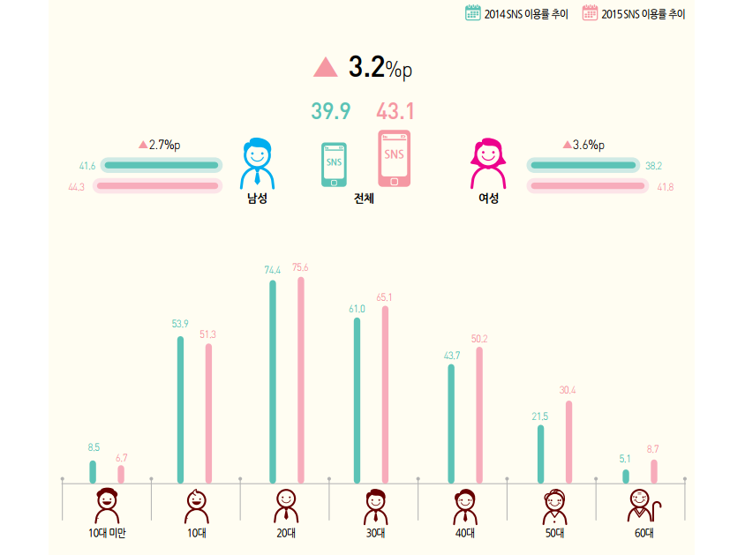
(관련자료조사 표2: 2015 SNS (소셜네트워크서비스) 이용추이 및 이용형태 분석(정보통신정책,
미디어실)

자료조사 표를 참고해 남성은 페이스북, 트위터 등 개방형 SNS를 선호하는 반면, 여성은 카카오스토리, 인스타그램 등 폐쇄형, 시각형 SNS를 상대적으로 선호하는 것으로 나타났다. SNS 주 이용세대인 20대는 페이스북-카카오스토리-트위터의 순으로 개방형과 폐쇄형 SNS를 고루 이용하고 있는 것으로 나타났고, 20대를 제외한 전연령대에서는 폐쇄형 SNS인 카카오스토리 이용률이 가장 높게 나타났다.
연령대가 낮을수록 페이스북, 트위터 등 플랫폼 기반 개방형 서비스를, 연령대가 높을수록 카카오스토리, 네이버 밴드 등 국내 기반 폐쇄형 서비스를 선호하는 특징을 파악할 수 있다.
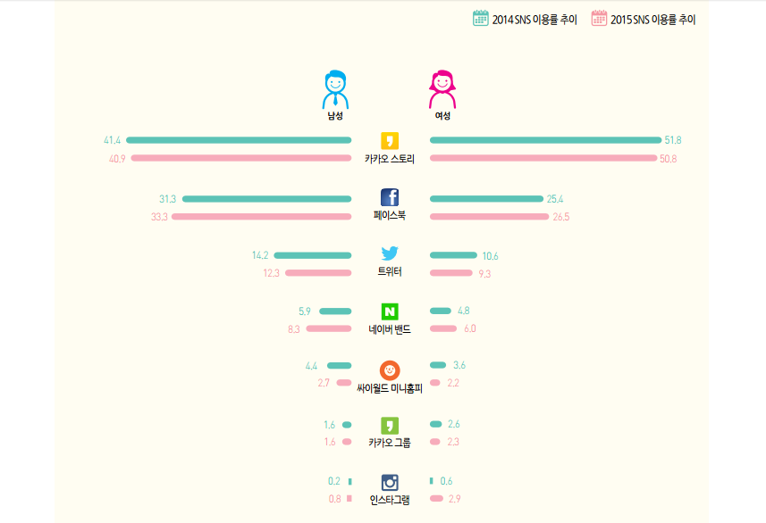
(관련자료조사 표3: 2015 SNS (소셜네트워크서비스) 이용추이 및 이용형태 분석(정보통신정책,
미디어실)

② 2015 SNS 이용량 변화 추이
: SNS 이용량 분석은 미디어 다이어리 응답일 3일 중 1번이라도 SNS를 이용했다고 기입한 응답자에 한해 가중치를 적용해 분석한 자료이다. SNS 이용자의 하루 평균 서비스 이용시간은 1시간 5분으로 전년 1시간에 비해 5분여 증가한 것으로 나타났다. 최대 SNS 이용세대는 20대로 하루 평균 1시간 20분 정도 이용하는 것으로 나타났고, 그 다음으로 10대(1시간10분), 50대(58분), 40대(56분), 30대(51분)의 순으로 나타났다. 특히 50대의 경우 전년도 평균 이용시간 46분에서 올해 58분으로 12분여 증가하면서 30, 40대를 제치고 높은 이용량을 기록했다,
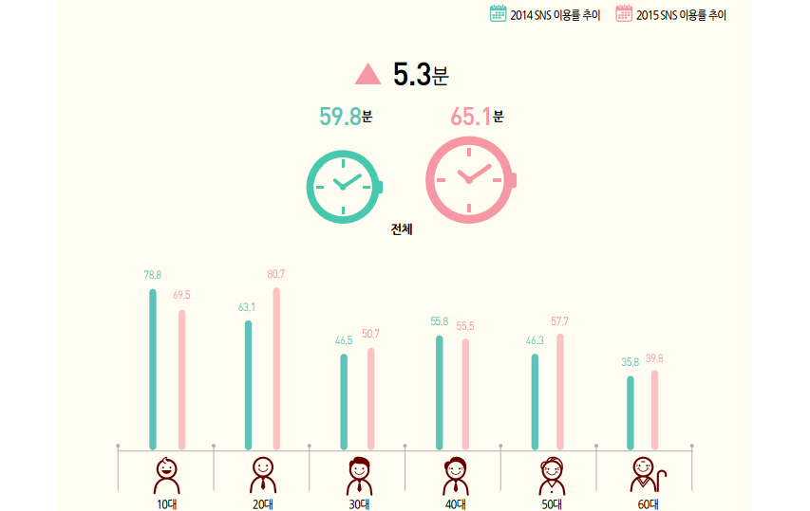
(관련자료조사 표4: 2015 SNS (소셜네트워크서비스) 이용추이 및 이용형태 분석(정보통신정책,
미디어실)

③ 종합 평가
: 2015년 SNS 이용률은 43.1%로, 2011년 16.8% 대비 5년만에 2배 가까운 성장세를 보여왔다. 10명 중 7명 이상 SNS를 이용하고 있을 정도로 20대의 SNS 이용률은 매우 높게 나타나고 있으며, 이용하는 서비스도 페이스북, 카카오스토리, 트위터 등 개방형과 폐쇄형 SNS를 고루 활용하고 있다는 것을 파악할 수 있다.
- 중장년층(30대~50대)의 SNS 이용이 지속적으로 확대되고 있으며, 특히 50대의 하루 평균 SNS 이용 시간이 20대 다음으로 큰 폭의 증가를 보이고 있어 향후 SNS 서비스의 중요한 타겟층으로 주목된다는 점을 파악할 수 있다.
- 여성의 SNS 이용률이 상대적으로 크게 증가하면서 성별 SNS 이용률 격차는 줄어드는 양상을 보이고 있으며, 남성은 페이스북, 트위터 등 개방형 SNS를 선호하는 반면 여성은 카카오스토리, 인스타그램 등 폐쇄형, 시각형 SNS를 상대적으로 선호하는 것으로 나타났다.

④ 중독성 (설문조사)
: 성별에 따른 SNS의 중독성에 관한 전문가의 의견을 참고하자면 성별에 따른 SNS의 중독성은 매번 일관된 결과로 나타나지는 않는다.‘인터넷 중독과 휴대폰 중독의 성별에 따른 차이를 살펴보면, 남자가 여자보다 인터넷에 중독될 가능성이 높으며 (이혜진, 2001; 서승연, 이영호, 2007; 손정선, 2010; 조영, 2003), 여자는 남자보다 휴대폰에 중독될 가능성이 높았다.(김세현, 2010; 이해경, 2008; 임진형, 2007; 피은경,2001) 인터넷, 핸드폰 중독의 이론적 기반을 공유하는 SNS중독경향성의 성차에 대한 연구는 일관되지 않는다. 남자가 여자보다 SNS 친구의 수가 더 많고 SNS 활동이 활발하였다고 보고한 연구( Raacke & Bonds -Raacke ,2008)가 있는 반면, 여자는 SNS 친구의 수에 관계없이 SNS에 더 많은 시간을 사용하고( Acar ,2008) SNS에 중독될 가능성이 높았다는 연구도 있다.(피승정, 2013)’그래서 성별에 따른 SNS의 중독성에 관한 설문지를 만들어 조사해 결과를 얻는다..
SNS중독경향성과 병리적 자기애, 정서 표현성, 친구 지향성, 스트레스 대처방식의 관계 : 성별 차이를 중심으로 = A Study on the Influence of SNS Addiction Proneness on Pathological Narcissism, Emotion Expressiveness, Directivity for Friends, and the Way of Stress Coping : focused on gender difference(조다현, 카톨릭대학교 대학원,[2014][국내석사])

3. 연구문제와 가설

최근 스마트폰 이용률이 급증하면서 SNS이용률 또한 증가하게 되었다. 따라서 SNS에 관심을 갖게 되고, SNS를 핵심소재로“성별에따라 SNS 사용량과 중독성에 차이가 있을 것이다.”라는 대표가설을 설정하게 되었다.

가설 1
콘텐츠를 생산, 유통하는 사람들의 취향에 맞는 타겟 마케팅이 더 많이 가능한 SNS가 SNS비즈니스에서 성공할 것이다. (T-test)

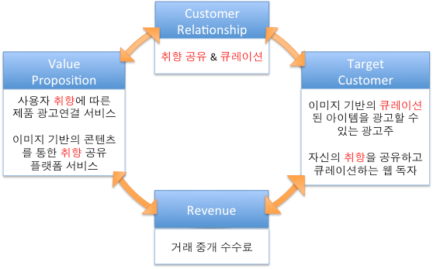
3세대 SNS인 핀터레스트는 광고주에게 사용자의 취향에 따라 광고를 직접적으로 연결할 수 있는 서비스를 가치제안으로 제공한다. 이것은 핀터레스트의 사용자들의 정보를 통해서 큐레이션 커뮤니티를 형성하도록 만들며 이것이 곧 타겟고객으로 연결될 수 있다. SNS 비즈니스 모델의 고객 관계는 커뮤니티의 형태로 고객과 광고주를 연결시켜준다.
하지만 페이스북은 대규모의 일반 소비자를 그 타겟고객으로 형성하는데 비해, 핀터레스트는 지인이나 자신이 선호하는 카테고리 큐레이션을 연결시킨 커뮤니티를 기반으로 한다. 그래서 광고주는 이미지와 같은 콘텐츠를 핀터레스트에 연결시켜서 타겟고객을 대상으로 광고한다. 그 예로 쥬얼리 회사인 Boticca 는 자사 웹사이트에 Pinterest‘Pinning’버튼을 설치한 이후, 가장 높은 리퍼럴 트래픽을 기록했으며, 핀터레스트를 통한 매출이 전체 매출의 약 10%를 차지하였다. 반면에 페이스북의 비중은 7%에 그쳤다. 정확한 고객 타겟이 가능한 핀터레스트의 사용자 지출액은 페이스북에 비해 2배이상이다.
콘텐츠 기반의 SNS 비즈니스의 성공요인과 전략에 관한 연구(A Study of Success Facors and Strategy of Contents-based Social Networking Service)
김형록 (포항공과대학교 일반대학원 : 기술경영대학원과정 2013.2, 8-11)

가설 2
더 많은 정제된 정보를 제공하는 SNS가 SNS비지니스에서 성공할 것이다. (T-test)
페이스북은 관계 기반의 오픈 소셜 플랫폼이기 때문에, 앞에서 열거한 핀터레스트나 팬시와 같이 관심기반의 취향에 따른 정보 공유가 어렵다. 하지만, 단순 오프라인 인맥 기반의 관계형 2 세대 SNS 형 페이스 북에서 오픈 플랫폼이 적용되면서 많은 정보와 어플리케이션들이 3 세대 SNS 형 페이스북으로 발전 되도록 하였다.
이 3세대 SNS 페이스북은 사용자의 개인프로필(콘텐츠)에 맞는 맞춤형 광고(정제된 정보)를 할 수 있는 환경으로 변화 되었다. 또한 지인들이 좋아하거나 사용자가 좋아할 만한 페이지나 포스팅을 직접적으로 추천한다. 그리고 최근 관심사 추가 기능이 생겼는데, 이것은 사용자의 관심사를 추가해서 그 관심사의 정제된 정보나 관련된 정보를 받아 볼수 있는 구조로 진화되고 있는 것을 알 수 있다.
페이스북은 관심기반의 팔로잉이 아니지만, 사용자의 인맥을 기반한 관계형 중심이지만 추천에 따른 정제된 정보 습득 및 관심사를 추가, 분류할 수 있는 관심기반의 요소를 첨가한 SNS로 변화되고 있다. 페이스북은 이런 관심사 추가 및 페이지 추천 기능을 통해 사용자에게 정제된 정보 또는 광고를 할 것이고 이것을 통해 매출 증대를 기대한다.

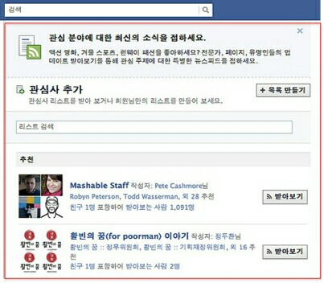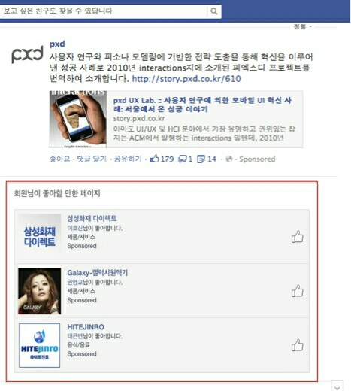 콘텐츠 기반의 SNS 비즈니스의 성공요인과 전략에 관한 연구(A Study of Success Facors and Strategy of Contents-based Social Networking Service)
김형록 (포항공과대학교 일반대학원 : 기술경영대학원과정 2013.2, 8-11)

가설 3
성별에 따라 SNS 사용량과 중독성에 차이가 있을 것이다. (T-test)

Sickfacebook(2010)은 대표적인 SNS인 페이스북이 전체 사용자의 50%에 가까운 약 3억 5,000만 명이 SNS중독 증세를 보이는 것으로 집계되었으며, 10개국 1,000명의 대학생 중 대다수가 SNS단절에 따른 불안과 좌절감, 고립감 등을 심각하게 호소하는 등 신체적 문제와 연관되는 것으로 조사되었다. 이에 대해 최근 미국에서는 학계의 적극적인 조사와 연구가 활발하게 진행되고 사용자 스스로 중독 대응을 위한 각성을 제기하면서 페이스북 내에 500여개 이상의 중독자 그룹들이 운영 중에 있다고 했다.(한국정보문화진흥원, 2011)
SNS중독은 SNS의 과다사용에 따른 금단과 내성을 갖게 되면서 스트레스와 우울증, 의존증, 집중력 저하, 강박 등의 정신적 피로와 신체적 질환을 가져와 개인의 적응 및 일상생활에 지장을 초래하는 것을 의미한다.
사람들은 누군가와 마음을 나누고 싶어 한다. 이는 친구 및 동료들과 교감을 나눌 수 있다고 생각하고, SNS를 통해 그들 사이에서 인정받고 있고, 개인적인 만족감마저 충족하게 된다. 또한 SNS의 지나치게 집착하게 되면 우울, 불안, 적응장애와 같은 정신적인 문제가 같이 동반되어 잇는 경우가 많다. 중독 전에 실제 우울증이나 불안 장애가 있는 사람들이 일상생활에 적응이 어려워지면서 SNS에 집착하는 증상을 보이는 경우도 있다.
SNS는 많은 사람들이 관계를 맺을 수 있는 순기능도 있지만 악영향을 미칠 수도 있는데 이것이 바로 중독이다. 한번 중독되면 하루 4-5시간 많이 하면 7-8시간 까지도 SNS를 이용하는데 사용하고 학생 또는 직장인들도 모두 자기 일에 소홀하게되면 학업과 업무에 효율이 떨어짐으로서 시간관리가 무너지는 문제점이 발생할 수 있게 된다.
정보시스템 관점에서의 SNS 성공 요인 (스마트폰 이용을 통한 SNS 중독에 관한 연구, 송혜진, 2011)

가설 4
SNS 정보의 품질과 사용자 만족이 SNS의 성공에 영향을 미칠 것이다. (F-test)

최근 SNS가 활발하게 이용되고 있는 가운데 지속적인 보급을 위해서는 성고에 미치는 요인들을 규명해야 할 것이다. 본 연구에서는 SNS의 성공요인들을 규명하고, 실증적인 분석을 통해 성공요인을 검증하고자 한다. 정보시스템 성공 모형에 근거항 기초적인 변수들을 선별하고, SNS에 특화된 추가 변수를 선택하였다. 변수로는 시스템 품질, 정보 품질, 서비스 품질, 보안 품질, 사용자 만족, 사용 의도를 도입하였다.
연구 결과 시스템 품지르이 영향력은 유의미하지 못했고, 보안 품질 역시 사용 의도에 영향을 미치지 못했다. 사용자 만족 및 사용 의도에 유의미한 영향력을 미치는 변수들 중에서는 정보 품질과 사용자 만족이 각각 가장 큰 영향력을 지님을 확인 하였다.
정보시스템 관점에서의 SNS 성공 요인 (Success Factors of SNS(Social Network Service) from the Perspective of Information System)
조현, 박상선 (한국정보기술학회, 한국정보기술학회논문지 제10권 제10호, 2012.10, 121-127 (7 pages))

가설 5
스마트폰의 확산은 SNS의 성공에 영향을 미칠 것이다. (F-test)

스마트폰의 확산에 의해 실시간, 쌍방향의 커뮤니케이션을 적극 활용한 SNS 가 크게 활성화되면서 모바일을 통한 SNS 활동이 정착 되었다. 실제로 트위터나 페이스북과 같은 SNS 도 모바일 앱의 등장으로 가입자수와 이용시간이 빠르게 증가하였다. 또한 인스타그램이나 카카오스토리와 같은 이미지 기반의 SNS 가 출시하면서, 콘텐츠를 활용하고 공유할 수 있는 SNS 로 진화되었다.
모바일 SNS 사용자는 스마트폰의 보급 확대와 더불어 2010 년 2억명 이상이 사용하는 서비스로 부상했으며, 2014년에는 지금보다 240% 증가한 7억 6천여명이 서비스를 사용할 것으로 예측되고 있다.
콘텐츠 기반의 SNS 비즈니스의 성공요인과 전략에 관한 연구(A Study of Success Facors and Strategy of Contents-based Social Networking Service)
김형록 (포항공과대학교 일반대학원 : 기술경영대학원과정 2013.2, 8-11 (4 pages))

가설 6
SNS를 하면서 느끼는 타인과의 커뮤니케이션과 관계형성의 유용성에 대한 만족감은 SNS의 성공에 영향을 미칠 것이다. (Factorial ANOVA)

‘타인과의 커뮤니케이션’, ‘관계형성의 유용성’ 항목이 만족감에 영향을 끼치는 것으로 해석된다. 이와 같은 결과는 트위터와 미투데이에서 관계를 맺고 있는 사람들이 오프라인에서 알고 있는 사람들인지를 묻는 문항에서 전체 159명 중 87.4&인 139명이 ‘아니다’ 라고 답했고, 네트워크 정도를 알기 위해 물었던 트위터의 following 수와 follower수가 각각 평균 392.06명, 367.48명, 미투데이의 친구 수가 평균 84.58명으로 드러났다는 것과도 관련이 있다. 즉, 오프라인에서보다 새로운 관계관계를 형성하는게 쉽고, 혼자 서비스를 이용하는 데 한계가 있기 때문에 만나본 적도 없는 수십, 수백명의 사람들과 활발히 교류하면서 커뮤니케이션하는 것이 만족감을 충족시켜주는 것이다.
모바일 SNS 이용자들의 이용 동기와 만족감에 대한 연구 : 트위터와 미투데이를 중심으로, (내가영, p52-58)

가설 7
SNS의콘텐츠의 정확성과 이용용이성은 SNS의 성공에 영향을 끼칠 것이다. (FactorialANOVA)

본 연구에서의 정확성은 “SNS 서비스 사용시 사용자에게 제공되는 컨텐츠에 대한 정확성 (질적인 측면)정도” 로 정의하였다. 본 연구에서의 이용용이성은 ”SNS 서비스가 사용하기 쉽고 편리하다고 지각하는 정도” 로 정의하였다.
SNS의 “정보 품질은 사용자 인지 요인들에 정(+)의 영향을 미칠 것이다.” 라는 가설검정결과 정보 품질과 인지된 이용용이성, 인지된 즐거움 간의 가설은 기각되었으며, 정보 품질과 인지된 유용성, 기대일치 정도간의 가설은 채택되었다. 이는 SNS에서 제공되는 정보가 사용자 자신의 목적에 유용하게 사용됨을 나타낸다. 또한 SNS에서 제공되는 정보의 양과 질이 사용 전 사용자의 기대수준에 부합하거나 그 이상임을 알 수 있다. 정보 품질의 경우 SNS가 사용자들에게 양질의 정보를 제공하는 것 보다는 상대적으로 친교활동을 지원하는데 주목적이 있고, SNS에서 제공되는 정보들이 대부분 사용자들 개인의 일상에 대한 정보라는 측면에서 볼 때, SNS에서 제공되는 정보의 품질에 대해서는 사용자들이 다른 품질요인들 보다 신경을 쓰지 않는다고 볼 수 있다. SNS의“인지된 이용 용이성은 사용자 인지 요인들에 정(+)의 영향을 미칠 것이다.”라는 가설검증결과 인지된 이용 용이성과 인지 요인들간의 가설은 모두 채택되었다. Venkatash & Davis(2000), Bhattacherjee(2001)가 기대일치 모델에서 유용성을 지속사용 의도에 있어 강력한 결정요인이라 하였으며, 사용 용이성은 의도가 다소 낮은 지속효과를 보인다고 하여, ECM 모델에서 제외되었다. 그러나 본 연구에서는 Thong etal.(2006), Liao et al.(2007)의 연구에 의해 인지된 이용 용이성을 기대일치 확장모델에 포함시켰으며, SNS에서 인지된 이용 용이성이 인지된 즐거움과 인지된 유용성에 긍정적인 영향을 미치는 것으로 확인되었다.
SNS에서 인지된 이용 용이성이 인지된 즐거움과 인지된 유용성에 긍정적인 영향을 미치는 것으로 밝혀졌는데, 이는 V an der Heijden(2004), Chesney(2006), Moon& Kim(2001) 등의 연구 결과에 의해서도 지지되는 결과이며, 분석결과를 통해 볼 때, 사용자가 SNS를 사용하는 과정에서 사용방법을 익히는 것이 용이하고 이용방법 및 절차가 이해하기 쉬울 때, 사용자의 즐거움과 유용성에 대한 지각수준 또한 높아지게 됨을 의미한다.
SNS(Social Network Service)의 사용자 만족감과 지속적 사용을 위한 영향요인에 관한 연구
(김대진, p 134, 139, 142-146(5 pages))

가설 8
SNS의 성공요건에는 품질개선 노력을 통한 사용자들의 만족, 지속적 사용의도와 상관관계가 있을 것이다. (Multiple regression)

최근 Social Network Service(SNS)는 우리 사회와 개인들의 삶의 중요한 부분으로 뿐만 아니라 오늘날의 인터넷 환경에서의 주요 비즈니스 영역 중 하나로 인식되고 있다. 게다가, SNS 제공 업체 간의 경쟁도 매우 치열한 상황이다. SNS 사업의 성공을 위해서는 웹사이트 품질 개선 노력을 통해 사용자들의 만족과 지속적 사용의도를 강화시키는 것이 중요하다. 따라서 본 연구에서는 인터페이스 품질, 시스템 품질, 정보 품질, 서비스 품질, 감성 품질, 저작환경 품질 등의 6개의 SNS 웹사이트 품질 영역들이 사용자 만족에 미치는 영향과, 사용자 만족이 지속적 사용의도와 구전의도에 미치는 영향을 실증적으로 검증하였다.
분석 결과, 감성 품질, 저작환경 품질, 시스템 품질 영역이 SNS에 대한 사용자 만족에 영향을 미치는 것으로 나타났다. 또한 SNS에 대한 사용자 만족은 지속적 사용의도와 구전의도에 영향을 미치는 것으로 나타났다. 이러한 분석결과로부터 얻을 수 있는 시사점은 다음과 같다. 첫째, SNS 서비스 제공자는 사용자의 감성을 자극할 수 있는 방안을 모색하고, 관련된 서비스를 사용자에게 제공해야 한다. 둘째, SNS 제공자는 SNS 사용자가 콘텐츠 생산에 보다 적극적으로 참여할 수 있도록 콘텐츠 저작환경의 품질을 향상시켜야 한다. 셋째, 사용자의 구전행위를 촉진시킬 수 있는 다양한 방법을 강구할 필요가 있다. 본 연구 결과는 향후 SNS 업체들의 경쟁 전략 수립 및 SNS 웹사이트 개선에 도움이 될 것으로 기대된다.
SNS 웹 사이트의 품질요인이 사용자 만족, 지속적 사용의도 및 구전의도에 미치는 영향에 대한 실증 연구 = An Empirical Study on the Effects of SNS Website Quality Factors on the User Satisfaction, Intention of Continuous Use, and Intention of Words-of-Mouth
서우종, 원욱연, 홍진원 (산업혁신연구, 경성대학교 산업개발연구소, 제26권 제1호 (2010년 3월) (pages 99-132)[ KCI등재])

가설 9
SNS의 성공 요건에는 시스템 품질, 정보 품질, 서비스 품질, 보안 품질, 사용자 만족, 사용 의도와 상관관계가 있을 것이다. (Multiple regression)

최근 SNS가 활발하게 이용되고 있는 가운데 지속적인 보급을 위해서는 성공에 미치는 요인들을 규명해야 할 것이다. 본 연구에서는 SNS의 성공요인들을 규명하고, 실증적인 분석을 통해 성공요인을 검증하고자 한다. 정보시스템 성공 모형에 근거하여 기초적인 변수들을 선별하고, SNS에 특화된 추가 변수를 선택하였다. 변수로는 시스템 품질, 정보 품질, 서비스 품질, 보안 품질, 사용자 만족, 사용 의도를 도입하였다.
연구 결과 시스템 품질의 영향력은 유의하지 못했고, 보안 품질 역시 사용 의도에 영향을 미치지 못했다. 사용자 만족 및 사용 의도에 유의미한 영향력을 미치는 변수들 중에서는 정보 품질과 사용자 만족이 각각 가장 큰 영향력을 지님을 확인 하였다.
정보시스템 관점에서의 SNS 성공 요인 (Success Factors of SNS(Social Network Service) from the Perspective of Information System)
조현, 박상선 (한국정보기술학회, 한국정보기술학회논문지 제10권 제10호, 2012.10, 121-127 (7 pages), [KCI등재])

4. 데이터 수집 설계

본 연구의 대상은 아주대학생 조원들의 지인으로 남 36명 여 57명을 대상으로 2016년 6월 4일 설문지를 배부하여 실시하였다. Google docs를 이용하여 설문지를 작성하였고, 조원들의 지인들 중 100개의 표본을 임의로 추출해 설문를 돌리고 회수하였다.
설문지는 성별과 연령, 중독성 여부를 판단하는 질문으로 구성되어 있다. 설문지는 5분정도 소요되었다. 배부한 설문지 100부가 회수되었고, 불성실한 응답을 제외하였다. 최종적으로 연구에는 93개의 설문지를 사용하였다.
성별에 따라 SNS의 이용시간과 빈도수 등과 같은 자료를 수집하기 위해 먼저 SNS를 사용하는 사람들을 추출한다. 페이스북, 인스타그램, 미투데이 등의 SNS를 이용하는 사람들을 대상으로 성별에 따라 SNS의 사용량과 중독성 차이에 관한 설문지를 만들고, 설문조사를 실시한다. SNS 의 사용량과 중독성의 정도가 성별에 따라 어떻게 얼마나 다른지 조사한다.

5. 변인 측정

IV : 성별 – 측정방법: 명목척도
- 수준: 숫자(1=‘남자’, 2=‘여자’)
DV : SNS사용량 – 측정방법: 5점 서열척도(전혀 그렇지 않다/그렇지 않다/ 보통이다/그렇다/매우
그렇다=1점/2점/3점/4점/5점)
- 수준: 숫자
중독성 – 측정방법: 5점 서열척도(전혀 그렇지 않다/그렇지 않다/ 보통이다/그렇다/매우
그렇다=1점/2점/3점/4점/5점)
- 수준: 숫자
사용량 = 사용시간(2) + 시간 줄이기 노력(3)
중독성 = 방해도(4) + {불안감(5) = (5 – N불안감)} + 지적(6) + 절제(7)

설문지= 5. 하루정도 SNS를 접속하지 않아도 불안하지 않다.
1. 전혀 그렇지 않다 2. 그렇지 않다 3. 보통이다 4. 그렇다 5. 매우 그렇다
불안감(5) = (5 – N불안감) 변수를 이와 같이 선언한 이유는 설문조사시 질문의 타 질문과는
다르게 반대의 성향을 띄어 거꾸로 매겨진 점수를 정 점수로 변환하기 위해서 위와 같이
선언하였다.

- Google docs -
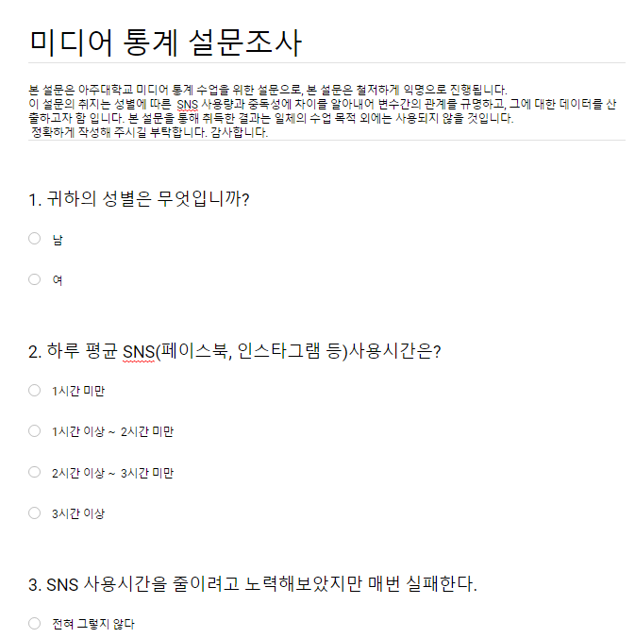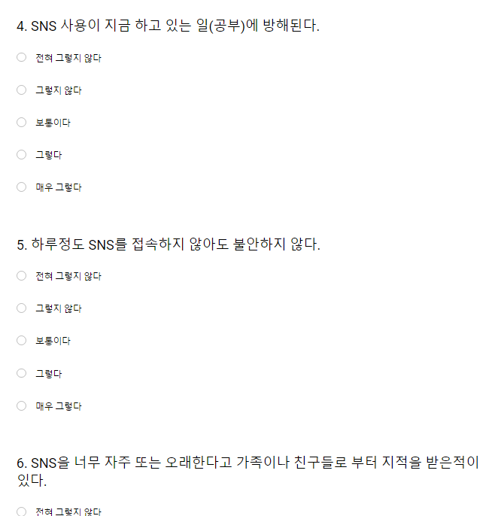

가설설정: 성별에 따라 SNS 사용량과 중독성에 차이가 있을것이다.
------------------------ 설문지 -------------------------
1. 귀하의 성별은 무엇입니까?
1. 남 2. 여
2. 하루 평균 SNS(페이스북, 인스타그램 등)사용시간은?
1. 1시간 미만 2. 1시간이상~2시간미만 3. 2시간이상~3시간미만 4. 3시간 이상
3. SNS 사용시간을 줄이려고 노력해보았지만 매번 실패한다.
1. 전혀 그렇지 않다 2. 그렇지 않다 3. 보통이다 4. 그렇다 5. 매우 그렇다
4. SNS 사용이 지금 하고 있는 일(공부)에 방해된다
1. 전혀 그렇지 않다 2. 그렇지 않다 3. 보통이다 4. 그렇다 5. 매우 그렇다
5. 하루정도 SNS를 접속하지 않아도 불안하지 않다.
1. 전혀 그렇지 않다 2. 그렇지 않다 3. 보통이다 4. 그렇다 5. 매우 그렇다
6. SNS을 너무 자주 또는 오래한다고 가족이나 친구들로 부터 지적을 받은적이 있다.
1. 전혀 그렇지 않다 2. 그렇지 않다 3. 보통이다 4. 그렇다 5. 매우 그렇다
7. SNS을 사용할 수 없게 된다면 견디기 힘들 것이다.
1. 전혀 그렇지 않다 2. 그렇지 않다 3. 보통이다 4. 그렇다 5. 매우 그렇다

6. 데이터 분석 및 결과

‘데이터 통계 분석 프로그램인 SPSS’ 를 사용해 분석한 T-test 결과는 1= ‘남자’, 2=
‘여자’ 중독성 평균은 남=9.5, 여=9.8, 사용량 평균은 남=3.36, 여=4.87로
중독성은 등분산 검정 유의확률이 0.05보다 큰 값이 나왔기 때문에 등분산이 가정됨을 확인하고,
절대값 t값에 따른 유의확률이 0.05보다 큰 값이 나왔기 때문에 무의미한 결과값을 갖는다.
사용량은 등분산 검정 유의확률이 0.05보다 작은 값이 나왔기 때문에 등분산이 가정되지 않음을
확인하고, 절대값 t값에 따른 유의확률이 0.001보다 작은 값이 나왔기 때문에 유의미한 결과값을
갖는다.

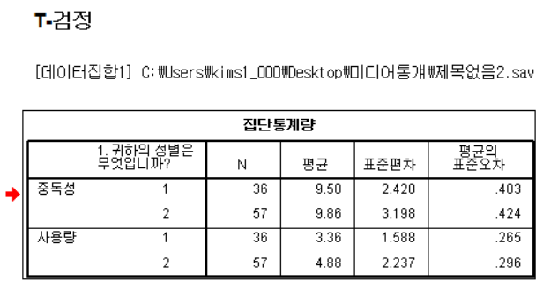
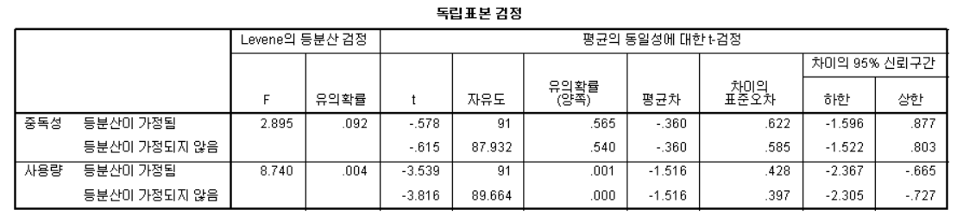
‘데이터 통계 분석 프로그램인 SPSS’ 를 사용해 본 결과 “성별에 따라 SNS의 사용량과
중독성에 차이가 있을 것이다.”라는 가설은“사용량은 성별에 따라 차이가 있다”라는 결론을
내릴 수 있었으며,“중독성은 성별에 따라 차이가 없다”라는 결론을 내릴 수 있었다. 최종적으로
여자가 남자에 비해 SNS 사용량이 더 많을 것이라는 예측할 수 있었다.

7. 토론 및 결론

우리 19조는 정보화 시대의 커뮤니케이션 공간에서 가장 큰 비중을 차지하고 있는 SNS에 대해 관심을 갖았다. 이에 SNS에 대한 논문조사, 다양한 가설 설정, 자료 수집 및 분석, 설문조사, SPSS 등을 시행 해보면서 SNS의 실태에 대해 보다 많은 정보를 습득 및 분석할 수 있었고, SNS의 긍정적인 영향으로 공감대 형성, 대인관계, 커뮤니케이션 능력, 성공적 비즈니스와 마케팅등 다양한 분야에서의 효력과 파급력에 대해 파악할 수 있었고, SNS의 부정적인 영향으로 SNS중독이 가족들 및 친구들과의 소통을 단절시키고, 건강, 학업등에 악영향을 미친다는 것을 파악할 수 있었다. 위와 같은 악영향을 줄이기 위해선 과도한 SNS 사용시간을 막기 위한 광고 및 홍보나 SNS를 이용하는 개개인이 스스로 자제력을 키워가며, 건강한 SNS활동을 이어갔으면 좋겠다는 생각을 한다.
아쉬운 점은 Google docs를 통한 설문조사가 지인들로만 진행되어 다수 인원을 조사하는것에 한계가 있었다. 만약 다 수 인원에게 설문지를 돌렸다면 좀 더 유의미한 결과값이 도출 되었을 것 같다. 또한 남/녀 성별의 구분에서 20대에 너무 집중되어 있는 조사를 하기보단 다양한 연령대 별로 실험을 진행해 결과를 얻었다으면 더 구체적인 결과를 얻었을 것 같다.

